Utilizando o Sensor de Temperatura do MSC121x

Os microcontroladores MSC121x possuem um sensor de temperatura embarcado de alta precisão e estabilidade. Conectados junto ao conversor ADC, permite construir sensores de temperatura que, de acordo com a calibração, pode alcançar uma precisão de +/- 0.1º Celsius com uma resolução de 0.01º C, operando num intervalo de -40 até 85º Celsius.

Circuito Sensor de Temperatura

Como sensor de temperatura, são utilizados diodos, utilizando-se da equação ideal de um diodo, onde uma variação na temperatura causa uma pequena variação na voltagem do diodo, conforme a equação abaixo:

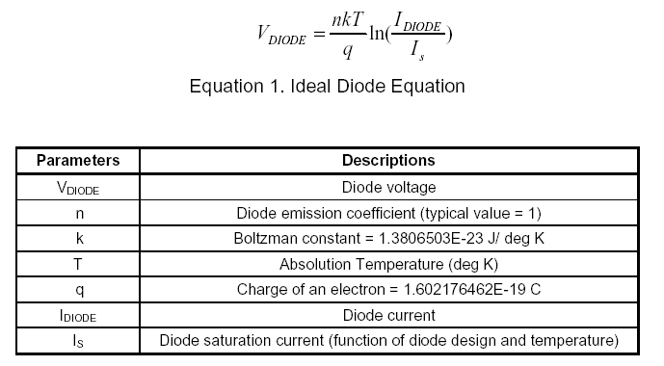

A série MSC121x tem um par destes termodiodos, D1 e D2, mostrados na figura abaixo. As diferentes entradas do conversor ADC embarcado são selecionáveis via entrada multiplexada. Quando a entrada multiplexada(ADMUX) é alterada para o endereço FFH, as entradas ADC são conectadas nas saídas dos termodiodos. A diferença de voltagem entre o par de diodos provê a leitura da temperatura

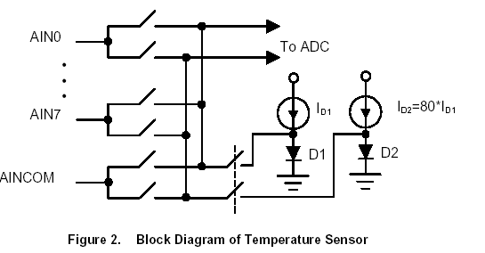

Exemplo de Aplicação utilizando o sensor:

O processo de configuração da utilização do sensor baseia-se em ajustar os fatores de calibração do sensor, bem como o número de leituras a ser efetuada por segundo. Neste exemplo, o ADC foi configurado para converter 7SPS. Cada sample é calculado efetuando uma média de 32 leituras, para alcançar uma resolução de 0.01ºC.

DECIMATION = 0x7ff;
ADCON0 = 0x20; // Vref on 1.25V, Buff off, BOD off, PGA 1
ADMUX=0xff;
ADCON1 = 0x01; // bipolar, auto, self calibration, offset, gain
SSCON=0; // Clear SUMR0~3
SSCON=0xe4; // Set SSCON for ADC 32 summations and div by 32

#include <REG1210.H>
#include <stdlib.h>
#include <math.h>
// Vref=1.25V, bipolar results give 1.25*2/2^24
#define LSB (1.25/8388608)
#define M0 2586.67098545498
#define C0 -271.7529
#define A1 -1.08436244851484e3
#define B1 2.83158996601634e3
#define C1 -285.1293
#define WINDOWSIZE 16
signed long summer(void);
extern void putspace4(void);
extern void tx_byte(char);

signed long summer(void)
{
signed long data ourlong;
int data ouracc;

do {
ouracc = AIE;
ouracc &= 0x20; // 0010.0000
} while (ouracc == 0);

ourlong = SUMR0;
ourlong = ourlong << 8;
ourlong |= SUMR1;
ourlong = ourlong << 8;
ourlong |= SUMR2;
ourlong = ourlong << 8;
ourlong |= SUMR3;

return(ourlong);
}

void main(void)
{
signed long int data sum;
float data window[16]={0,0,0,0, 0,0,0,0, 0,0,0,0, 0,0,0,0};
float data adres=0, vt, tc_lin, tc_poly;
unsigned char fill_ptr=1, mod_ptr=0;
T2CON = 0x34; // T2 as baudrate generator
RCAP2 = 65535; // 57600 Baud @ 1.8432MHz
SCON = 0x52; // Async mode 1, 8-bit UART, enable rcvr,TI=1,RI=0
putstr("\x1b[1;33;46m\x1b[2J\x1b[12CTemperature Sensor\n");
PDCON &= 0x0f7; //turn on adc
PASEL=0xff;
ACLK=1; // ACLK = 1.8432MHz/(1+1)= 0.9216MHz
DECIMATION = 0x7ff;
ADCON0 = 0x20; // Vref on 1.25V, Buffoff, BOD off, PGA 1
ADMUX=0xff;
ADCON1 = 0x01; // bipolar,auto, self calibration, offset, gain SSCON=0; // Clear SUMR0~3
SSCON=0xe4; // Set SSCON for ADC 32 summations and div by 32
sum=summer(); // Discard 1st summation result
SSCON=0; // Clear SUMR0~3
SSCON=0xe4; // Set SSCON for ADC 32 summations and div by 32
while(1){
sum=summer();
SSCON=0; // Clear SUMR0~3
SSCON=0xe4; //Set SSCON for ADC 32 summations and div by 32
adres=adres-window[mod_ptr]; // Moving Window of 10 results
window[mod_ptr]=(float) sum;
adres=adres + window[mod_ptr];
vt=adres/(float)fill_ptr*LSB;
tc_lin=M0*vt + C0;
print((signed long int)(tc_lin*1000),3);
tc_poly=A1*vt*vt + B1*vt +C1;
print((signed long int)(tc_poly*1000),3);
if (fill_ptr==WINDOWSIZE)
fill_ptr=WINDOWSIZE;
else
fill_ptr++;
if (mod_ptr==(WINDOWSIZE-1))
mod_ptr=0;
else
mod_ptr++;
putstr("\n");
if (RI==1){ // Any key will pause, any key again to start
putstr("Pause....");
RI=0;
while(RI==0) {;}
putstr("Continue\n");
RI=0;
}
}
}

Utilizando um Sensor de Temperatura externo via I²C

No exemplo abaixo, a porta I²C do 8051 foi conectada a uma placa contendo um sensor de temperatura TMP100, um circuito para conversão de sinais seriais de acordo com o padrão I²C, e um botão do tipo push-button.. Ao ser pressionado o botão, o programa em execução no 8051 deverá ser interrompido (INT0), a temperatura armazenada no sensor deverá ser lida e, a seguir, enviada serialmente pela porta serial. Um programa qualquer de comunicação serial em um microcomputador padrão IBM-PC deverá ser utilizado para receber o valor da temperatura e mostrar na tela

Com isso, o esforço do programa é seguir o timing diagram requerido pelo sensor para a escrita/leitura de dados, obedecendo aos diagramas abaixo:
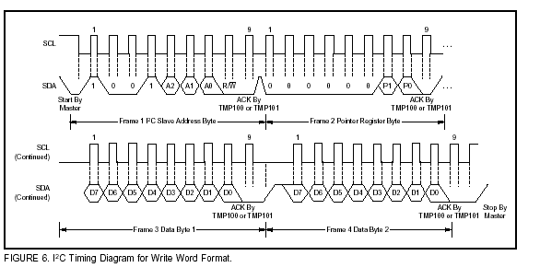

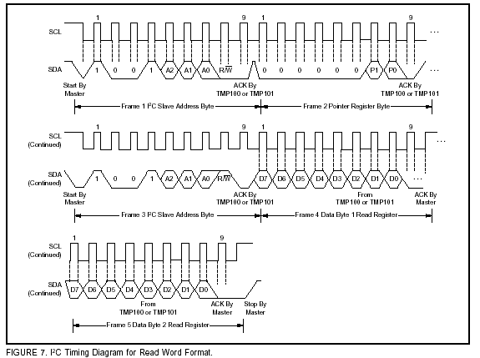
Programa Exemplo:

void delay2(unsigned int milliseconds) ;
void I2C_1(void);
void I2C_0(void);
void I2C_START(void);
void I2C_STOP(void);
void I2C_ACK(void);
void I2C_NOACK(void);
unsigned char le_byte(void);
unsigned char le_sensor(void);

#include <stdio.h>
#include <reg1211.h>
#include "AD7416.h"

#define I2CRD I2C_1();
#define I2CWR I2C_0();
#define SDA_0 P4OUT &= ~0X01;
#define SDA_1 P4OUT |= 0X01;
#define SDA_IN P4IN;
#define SCL_0 P4OUT &= ~0X02;
#define SCL_1 P4OUT |= 0X02;

unsigned char aux2;

void I2C_1(void)
{
SCL_0;
_NOP();_NOP();_NOP();
SDA_1;
_NOP();_NOP();_NOP();
SCL_1;
_NOP();_NOP();_NOP();
_NOP();_NOP();_NOP();
SCL_0;
_NOP();_NOP();_NOP();
}

void I2C_0(void)
{
SCL_0;
_NOP();_NOP();_NOP();
SDA_0;
_NOP();_NOP();_NOP();
SCL_1;
_NOP();_NOP();_NOP();
_NOP();_NOP();_NOP();
SCL_0;
_NOP();_NOP();_NOP();
}

void I2C_START(void) //I2C START
{
SCL_1;
SDA_1;
_NOP();_NOP();_NOP();
SDA_0;
_NOP();_NOP();_NOP();
SCL_0;
_NOP();_NOP();_NOP();
}

void I2C_STOP(void) //I2C STOP
{
SCL_0;
SDA_0;
SCL_1;
_NOP();_NOP();_NOP();
SDA_1;
_NOP();_NOP();_NOP();
}

void I2C_ACK(void)
{
unsigned char x;

SCL_1;
P4DIR &= ~0X01; //FAZ SDA COMO ENTRADA
_NOP();_NOP();_NOP();
x = (P4IN & 0x01);
P4DIR |= 0X01; //FAZ SDA COMO SAIDA
_NOP();_NOP();_NOP();
SCL_0;
_NOP();_NOP();_NOP();
}

void I2C_NOACK(void)
{
SCL_0;
_NOP();_NOP();_NOP();
SDA_1;
_NOP();_NOP();_NOP();
SCL_1;
_NOP();_NOP();_NOP();
SCL_0;
_NOP();_NOP();_NOP();
}

unsigned char le_byte(void)
{
unsigned char i=0;

I2C_START();
I2C_1(); I2C_0(); I2C_0(); I2C_1();
I2C_0(); //A2
I2C_0(); //A1
I2C_1(); //A0
I2CRD;
I2C_ACK();

P4DIR &= ~0X01; //FAZ SDA COMO ENTRADA

for(i=0;i<8;i++)
{
SCL_1;
aux2 <<= 1;
aux2 |= (P4IN & 0x01);
_NOP();_NOP();_NOP();
SCL_0;
}
P4DIR |= 0X01; //FAZ SDA COMO SAIDA

I2C_NOACK();
I2C_STOP();

return aux2;
}

unsigned char le_sensor(void)
{
unsigned char temp=0,i=0,t[11];
for(i=0;i<10;i++)
{
I2C_START();
I2C_1(); I2C_0(); I2C_0(); I2C_1();
I2C_0(); //A2
I2C_0(); //A1
I2C_1(); //A0
I2CWR;
I2C_ACK();
I2C_0(); I2C_0(); I2C_0(); I2C_0();
I2C_0(); I2C_0(); I2C_0(); I2C_0();
I2C_ACK();
I2C_0(); I2C_0(); I2C_0(); I2C_0();
I2C_0(); I2C_0(); I2C_0(); I2C_0();
I2C_ACK();
I2C_STOP();
t[i]=le_byte();
}
temp=(t[0]+t[1]+t[2]+t[3]+t[4]+t[5]+t[6]+t[7]+t[8]+t[9])/10;
delay2(500);
return temp;
}

